УПРАВЛЕНИЕ ОБРАЗОВАНИЯ
АДМИНИСТРАЦИИ ПЕРЕВАЛЬСКОГО РАЙОНА
ГОСУДАРСТВЕННОЕ ОБЩЕОБРАЗОВАТЕЛЬНОЕ УЧРЕЖДЕНИЕ ЛУГАНСКОЙ НАРОДНОЙ РЕСПУБЛИКИ
«АРТЕМОВСКАЯ СРЕДНЯЯ ШКОЛА №8»

Методическая разработка
Веселый космодром
(из опыта работы)

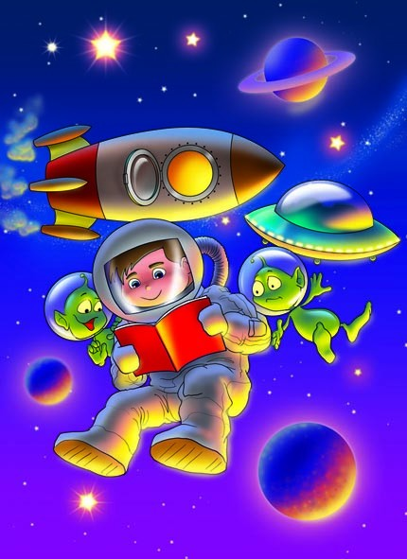

Разработала: Иванова Елена Николаевна,
учитель технологии
первой квалификационной категории
ГОУ ЛНР «Артёмовская средняя школа № 8»

2023 год

Содержание
Введение | 3
Настольная дидактическая игра «Чья ракета быстрее долетит до Луны» | 5
Дидактическая игра «Космическое путешествие» | 7
Поделка из бумаги «Космодром» | 10
Мастер-класс по изготовлению коллажа «Просторы Вселенной» | 13
Заключение | 15
Список литературы | 15

ВВЕДЕНИЕ

Несколько десятков лет назад мало кто из вчерашних мальчишек не хотел стать космонавтом. В настоящее время мечта стать космонавтом совсем не актуальна для современных детей. Между тем, космические пираты, звездные войны и другие инопланетные существа – герои их любимых мультфильмов. Вымышленные персонажи дезинформируют малышей, рассказывая о несуществующих планетах, и зачастую вызывают у них отрицательные эмоции, способствуют развитию страхов. Поэтому важно грамотно выстроить работу по формированию у детей представлений о космосе. Эта тема очень интересна и увлекательна. В детском возрасте ребята получают представления о профессиях, связанных с космосом, узнают о Вселенной, о планетах Солнечной системы, созвездиях, о знаменитых космонавтах, о технике, используемой в космосе и многом другом. Дети эмоционально воспринимают окружающую действительность, у них появляется чувство восхищения и гордости за знаменитых людей нашей страны и ее историю. Эти знания находят отражение в играх, рисунках, беседах, занятиях.
Актуальность. Современные ребята задают много вопросов о космосе, звездах, космонавтах, так как данная тема, как все неведомое, непонятное, недоступное глазу, будоражит детскую фантазию. Солнце, Луна, звезды – это одновременно так близко, и в то же время так далеко. Как поддержать интерес ребенка к неизведанному? С помощью, каких методов можно заинтересовать ребенка, помочь ему узнавать новую, интересную информацию о космосе?

Назначение разработки:
Данная разработка направлена на формирование представлений у детей младшего школьного возраста о космическом пространстве, Солнечной системе, понятиях «космос», «звезды», «планеты», «кометы», «спутники», освоение космоса людьми. Воспитание чувства гордости за историю своей страны, за достижения отечественных ученых, конструкторов, космонавтов.
Цель: формирование у детей младшего школьного возраста представлений о космическом пространстве, освоении космоса людьми.
Задачи:
- продолжать расширять представление детей о космических просторах; рассказать детям об интересных фактах и событиях космоса;
- систематизировать детские представления о Вселенной, Солнечной системе и ее планетах;
- развивать познавательные и интеллектуальные способности детей, их творческий потенциал;
- воспитывать чувство гордости за достижения отечественных ученых и космонавтов;
- воспитывать коммуникативные навыки, дружеские взаимоотношения, художественно-нравственный вкус, аккуратность при выполнении творческих работ.

Днем, когда светло, мы с вами видим на небе Солнце, нашу звезду. А ночью, когда темно, на небе загораются множество звездочек. Люди смотрели на небо и мечтали полететь туда, в космос. А когда научились строить ракеты, их мечта сбылась. Теперь люди мечтают долететь до других далёких планет, туда, где живут инопланетяне. Мы не можем полететь в космос на настоящей ракете. А смастерить летательный аппарат и поиграть в космические приключения можем. Сейчас и начнем.

Настольная дидактическая игра
«Чья ракета быстрее долетит до Луны»

Актуальность. Дидактическая игра представлена как игровой метод обучения и как самостоятельная сюжетная настольная игра.
Цель: дать детям элементарные представления о космосе.
Задачи:
- формировать у детей представления о космическом пространстве (космос, звезды, планеты, ракеты, кометы);
- закреплять навыки счета в прямом и обратном порядке в пределах 10; закреплять умения ориентироваться на игровом поле;
- развивать у детей память, внимание, мышление;
- воспитывать умение выполнять правила игры.

Для изготовления игрового поля понадобятся: ватман голубого цвета, цветная ксероксная бумага, изображение Луны, голографический скотч разных цветов, ножницы, клей ПВА.
Для изготовления ракет в технике оригами понадобятся: цветная ксероксная бумага, ножницы, клей ПВА.
Оборудование: игровое поле с изображением звездного неба, ракеты-оригами, кубик.
Прежде, чем приступить к игре, нам нужно изготовить игровое поле .со звездными дорожками, кометами. Центральное положение занимает Луна. По диагоналям наклеиваем звездные дорожки четырех цветов. К каждой из четырех дорожек должны устремляться 1-2 кометы. Пустые промежутки поля можно по желанию заполнить звездами из бумаги, фольги или голографического скотча, также можно приклеить небольшие планеты.
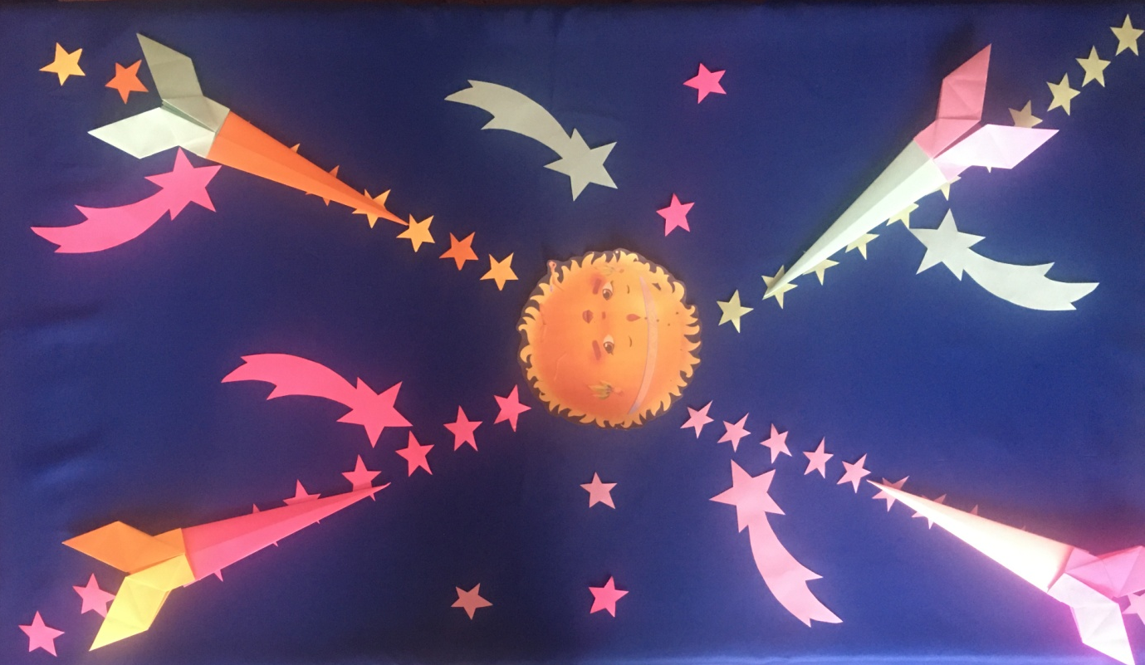
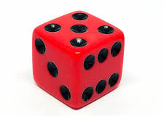
Кубик можно изготовить из пластилина, а можно взять готовый из дерева или пластмассы.

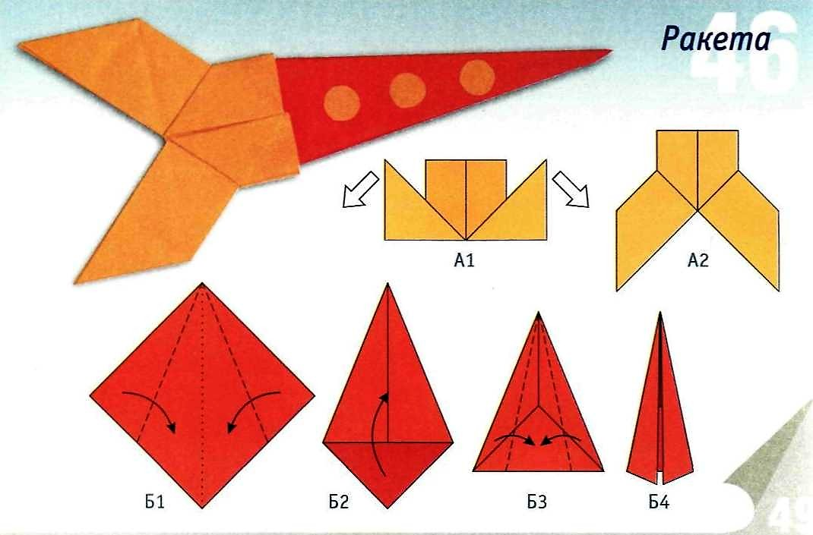

Для игры понадобятся четыре ракеты, которые выполняются в технике оригами из ксероксной бумаги разных цветов по схеме.

Описание игры:
Игра предназначена для детей 6-7 лет. Перед началом игры распределить между игроками ракеты. Поставить ракеты на старт (по углам игрового поля). Первым ходит игрок, у которого на кубике выпало наибольшее количество очков. По очереди дети бросают кубик и передвигают ракеты по звездным дорожкам по направлению к Луне (по показаниям кубика). Просчитывать ходы вслух. Если ракета останавливается напротив кометы – происходит столкновение с кометой и ракета возвращается на старт. Побеждает игрок, чья ракета первая приблизится к Луне.

Дидактическая игра «Космическое путешествие»
Актуальность. Дидактическая игра предназначена для образовательной и игровой деятельности детей младшего школьного возраста.
Цель: формировать представления детей о профессии космонавта.
Задачи:
- познакомить с историей освоения космоса;
- познакомить с первым летчиком-космонавтом Ю. А. Гагариным;
- формировать элементарные математические навыки (счет, количество, состав числа, ориентировка в пространстве и на плоскости);
- закрепить знания цветов и оттенков;
- развивать компоненты устной речи;
- развивать мелкую моторику рук;
- развивать внимание, память, воображение, мышление, познавательные и интеллектуальные способности детей, умение импровизировать.
Для игры потребуются ракеты и космонавты, которые можно изготовить вместе с детьми.
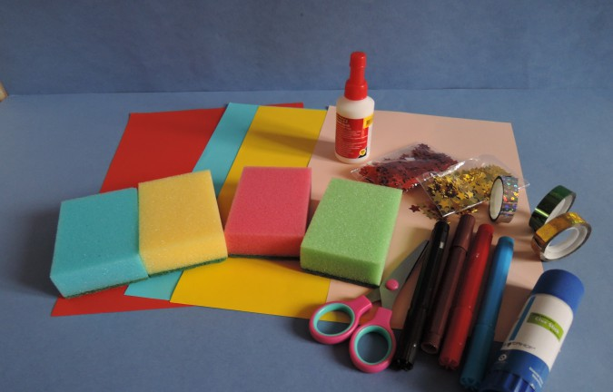
Для изготовления игровых компонентов понадобятся: цветная ксероксная бумага, поролоновые губки, голографический скотч, ножницы, клей, фломастеры.

Описание способа изготовления игры:
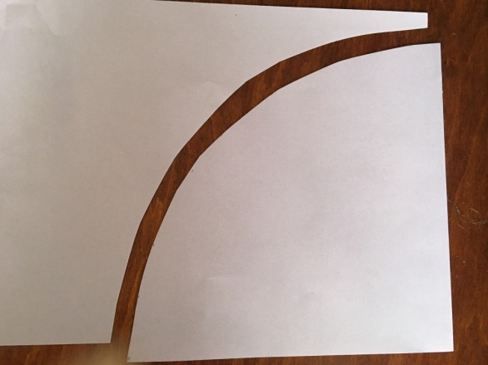
1. Конструируем ракету. Для этого вырезаем из листа бумаги одну четвертую часть круга.

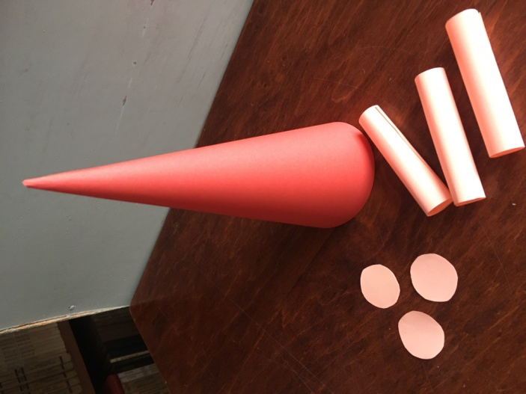

2. Склеиваем конус.
3. Из остатков вырезаем кружочки-иллюминаторы и прямоугольники, которые склеиваем в цилиндры – топливные баки.

4. Ракеты готовы к старту.
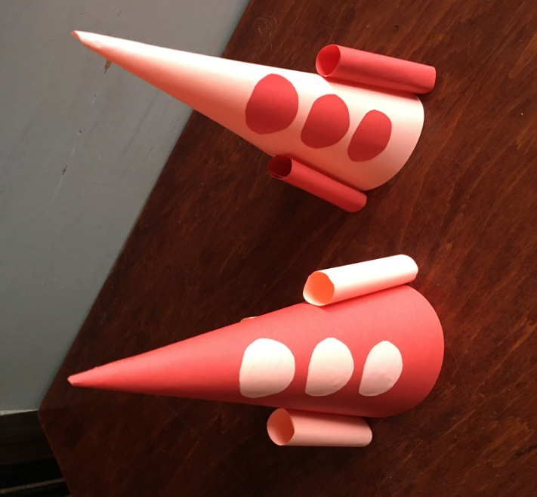
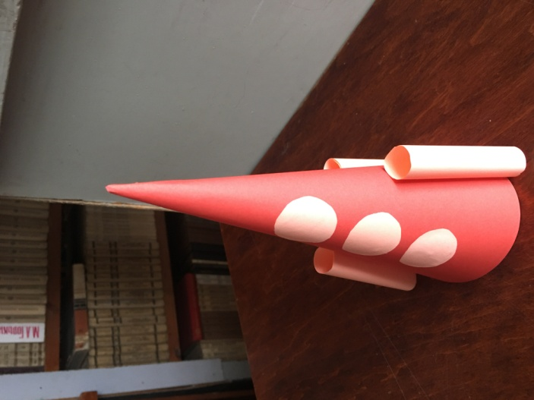
5. Изготавливаем космонавтов. Сначала вырезаем заготовки по выкройке из поролона.
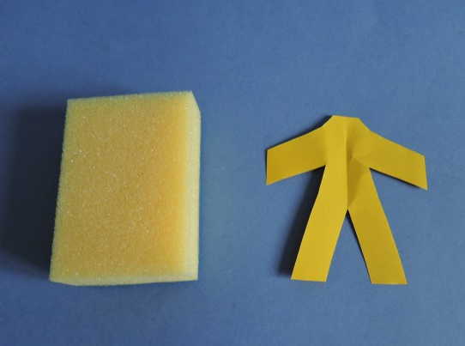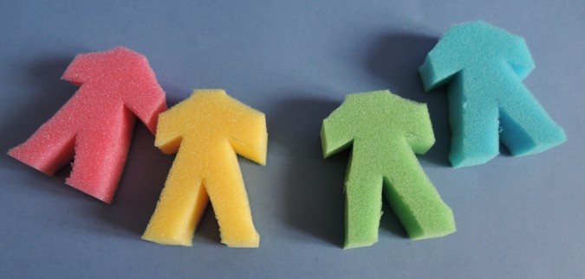
6. Вырезаем шлемы из квадратиков поролона.
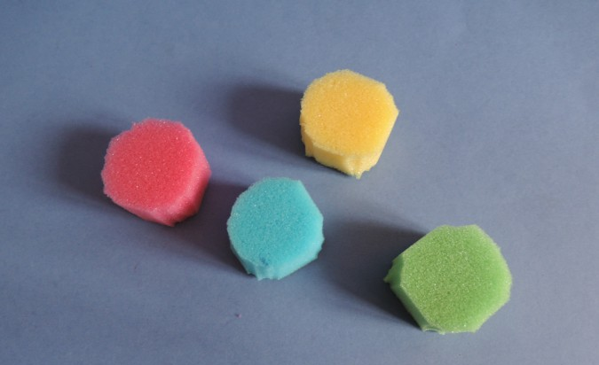

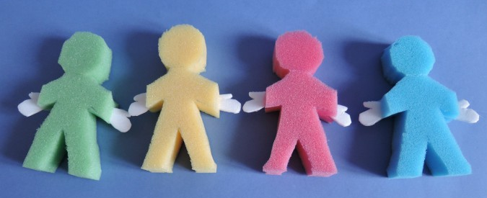
7. Вырезаем ладошки из картона.
8. Приклеиваем шлемы и ладошки.

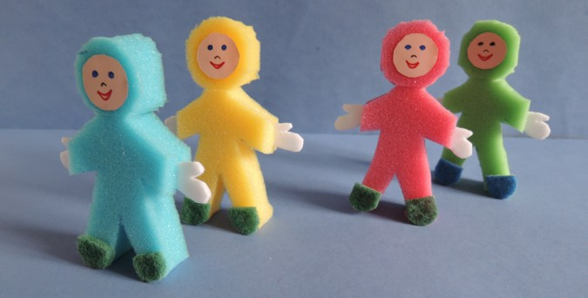
9. Рисуем на кружках бумаги лица космонавтам и приклеиваем. Из абразивного слоя губки вырезаем обувь, приклеиваем.

Размещаем космонавтов по ракетам!
Ждут нас быстрые ракеты,
Для полета на планеты,
На какую захотим,
На такую полетим!

Примерные игровые задания:
1.«Космонавты готовятся к полету».
-сколько ракет на космодроме?
-какого цвета ракеты?
-сколько иллюминаторов на ракете?
-сколько топливных баков?
-поставьте ракеты в ряд;
-поставьте ракеты в 2 ряда;
-поставьте впереди красную и желтую ракеты;
-опиши ракету по памяти;
-какой ракеты не стало;
-какого космонавта не стало.
2. «Космонавты на старте».
-поставьте столько космонавтов, сколько ракет стоит на космодроме;
-опишите космонавтов (какого цвета скафандр);
-поставьте первого космонавта в красном скафандре, второго в желтом, третьего в зеленом и т. д. ;
-поставьте слева от ракеты космонавта в желтом скафандре, а справа от ракеты космонавта в зеленом скафандре;
-на красной ракете полетит космонавт в голубом скафандре, а на желтой ракете полетит космонавт в зеленом скафандре;
-установите флажки на красной и желтой ракетах.
3. «Запуск ракет» - счет в прямом и обратном порядке в пределах 5.
5. «Возвращение на Землю». Парад космонавтов.
-поставьте космонавтов перед ракетами;
-поставьте космонавтов справа от ракет;
-поставьте космонавтов слева от ракет;
-вручение космонавтам звездочек.
Примечание: за правильные ответы ребенок получает фишку.

Поделка из бумаги «Космодром»
Мир космоса чрезвычайно манит к себе детей, поэтому накануне этого праздника совместное изготовление поделок, связанных с темой космоса, будет как нельзя кстати. Предлагаю вашему вниманию мастер-класс по конструированию ракеты и космонавтов из бумаги.
Для изготовления ракеты понадобятся: бумага цветная, картонная основа от бумажных полотенец, клей ПВА, клей-карандаш, ножницы.
Последовательность изготовления ракеты
- Обклеить цветной бумагой основу от бумажных полотенец.
- Склеить верхнюю часть ракеты в форме конуса.
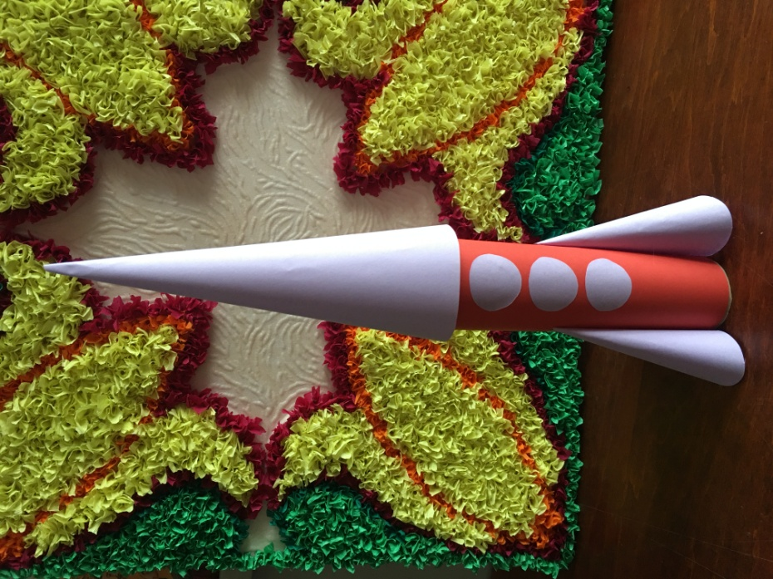
- Приклеить конус к ракете.
- Приклеить иллюминаторы.
- Приклеить топливные баки в форме конусов.

В результате получились вот такие ракеты!

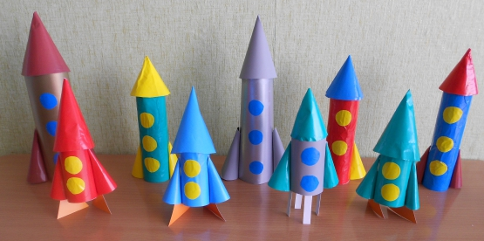

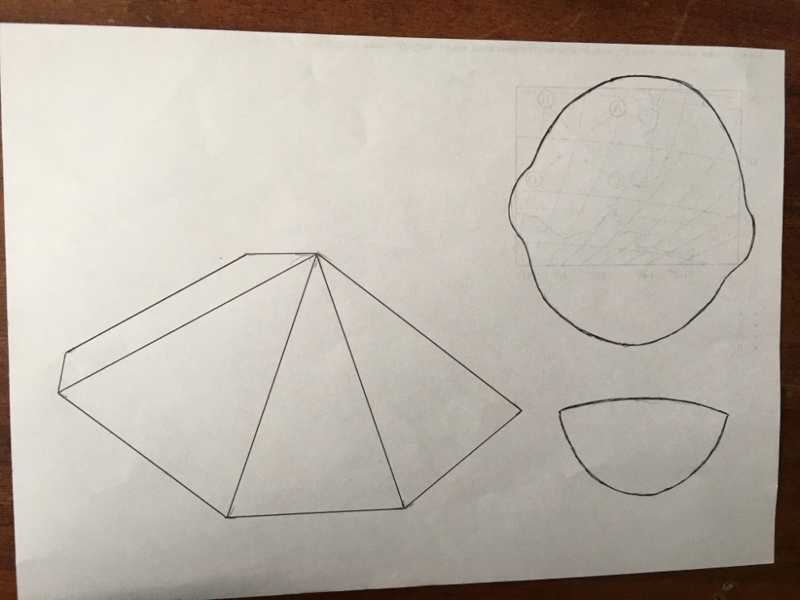
Для изготовления космонавта понадобятся: картон красного цвета (можно другого цвета), бумага белого цвета, ножницы, карандаш, готовые глазки, фломастеры, клей ПВА.

Последовательность изготовления космонавта

- Подготовить шаблоны туловища, головы, лица.
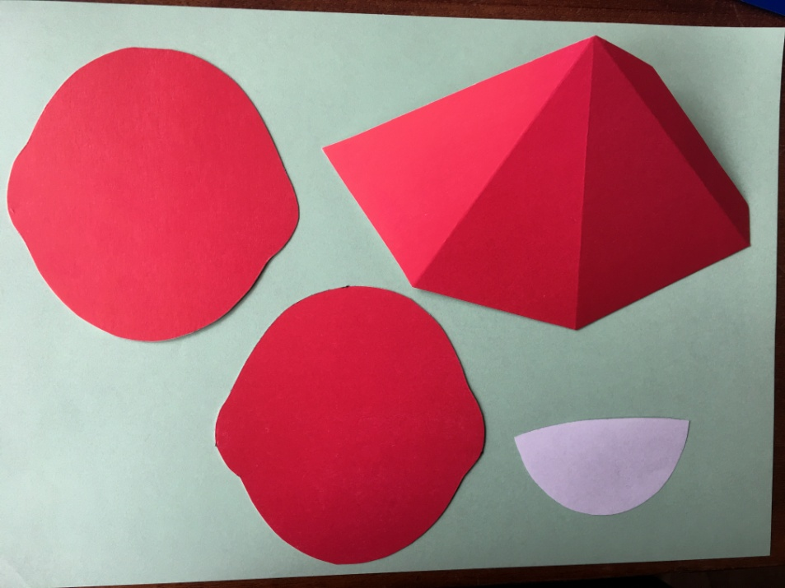
2. Вырезать из красного картона при помощи шаблона 2 детали головы, 1 деталь туловища .
3. Из белой бумаги вырезать лицо.

4. На одну заготовку головы приклеить деталь лица, глазки. Нарисовать нос и ротик. Две детали головы склеить.
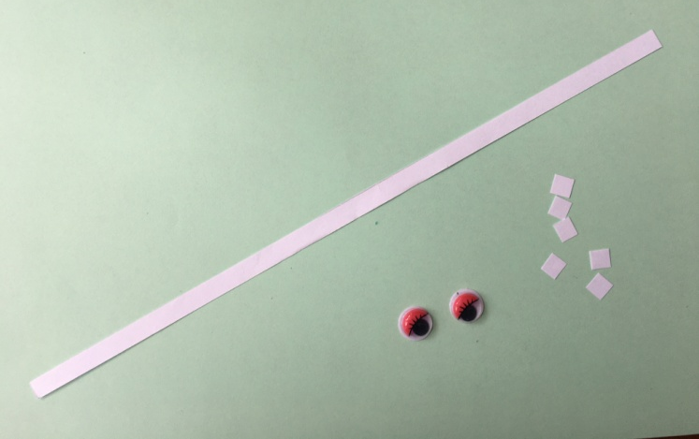
6. Склеить пирамиду. Из бумаги белого цвета вырезать полоску шириной 0,5 см для пуговиц. Нарезать квадратики и приклеить на пирамиду.

7. Соединить детали туловища и головы. Космонавт готов!

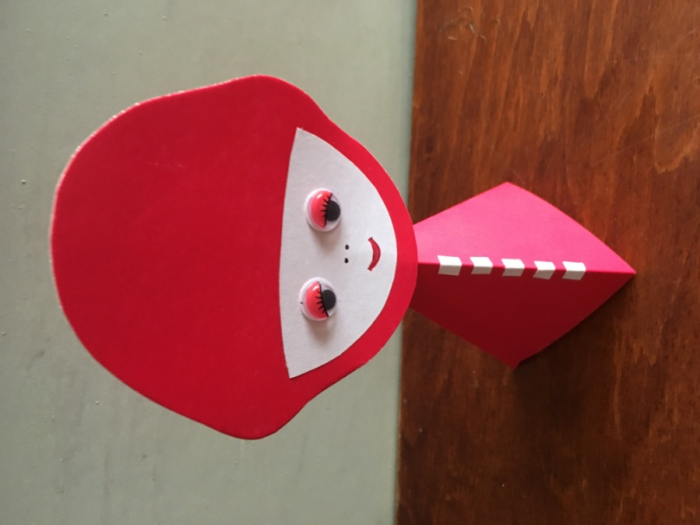
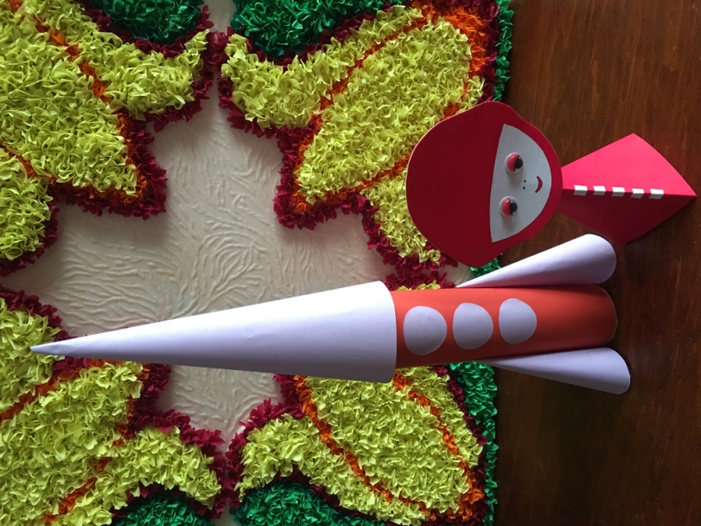
А в общем, у нас получился настоящий космодром с ракетами и космонавтами.

Осталось придумать сюжет для игры!

Мастер-класс по изготовлению коллажа
«Просторы Вселенной»

Детям очень нравится фантазировать и мечтать о необъятных космических просторах, представляя себя летящим на ракете или космическом корабле. Предлагаю вашему вниманию коллаж на космическую тему из различных материалов для творчества.
Цель: изготовление коллажа «Просторы Вселенной».
Задачи:
- закреплять представление детей о космосе, космическом пространстве (космос, звезды, кометы, планеты, ракеты, космонавты);
- развивать пространственное воображение, чувство композиции;
- работать над развитием мелкой моторики рук;
- развивать воображение, творчество, фантазию.
Предварительная работа:
- проведение беседы на тему «Космос»;
- рассматривание энциклопедий, иллюстраций о космосе, космонавтах, ракетах;
- чтение художественной литературы о космосе, космонавтах, ракетах;
- рисование ракеты, летящей в космосе, рассматривание видов из космоса планеты Земля.
Материал:
Ватман синего цвета формата А-1, фоамиран, гофрированная бумага, пластилин, клей универсальный.
Поэтапное изготовление коллажа «Космические просторы»:
- Из фоамирана вырезаем Солнце, луноход, звезды, кометы, планеты, летающую тарелку, спутник и т.д.
- Из гофрированной бумаги вырезаем Луну и кратеры.
- Из пластилина изготавливаем космические существа (с формами можно импровизировать).
- Можно изготовить элементы коллажа неправильной формы, ведь космос такой загадочный и таинственный!
- Произвольно наклеить заготовки на синюю основу с помощью универсального клея.
- Коллаж «Просторы Вселенной» готов!

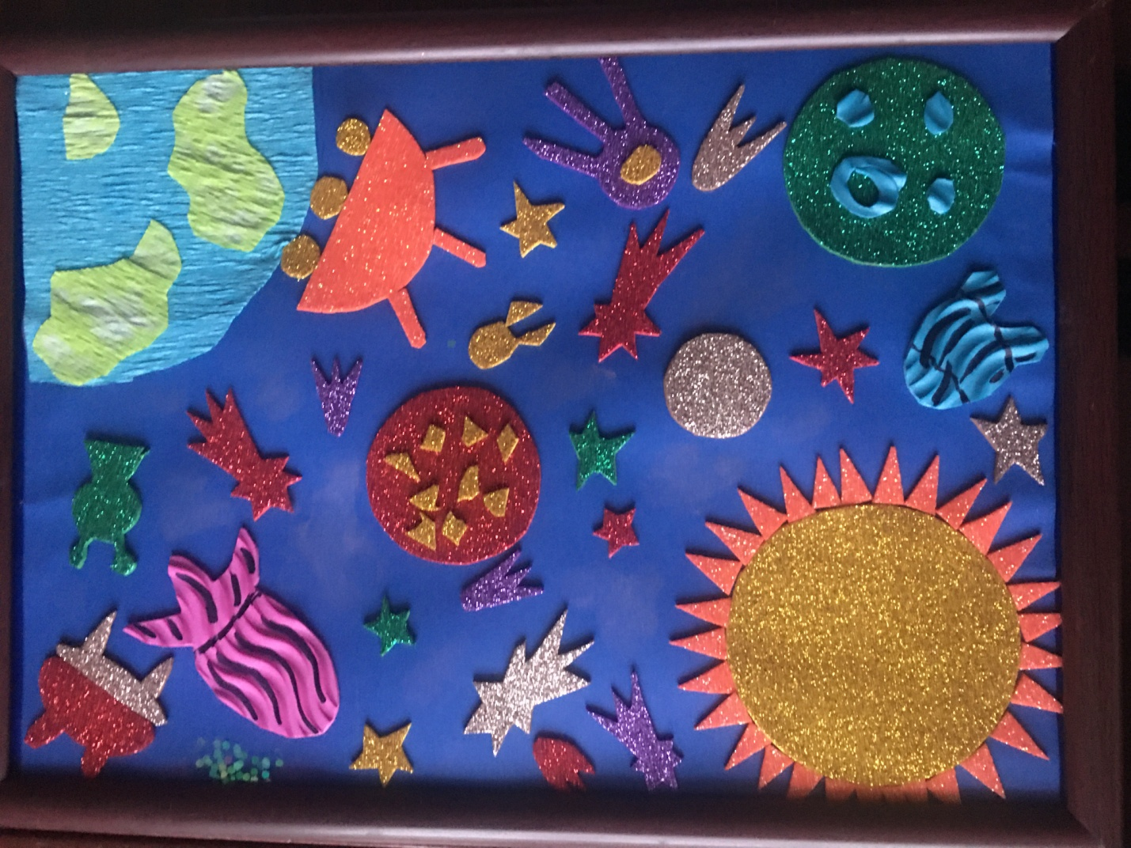

Заключение
Поделки и дидактические настольные игры на космическую тематику могут быть самыми разнообразными. Можете присмотреться к идеям моей методической разработки или создать что-то свое, особенное и неповторимое. В общем, помните о том, что если приложить фантазию и уделить этому процессу внимание, то можно получить самые оригинальные поделки, которые поднимут настроение и вам, и детишкам, заставят восхищаться.

Список литературы
1. Васильева Н. Проектная деятельность; участвуем вместе //ж. «Дошкольное воспитание», № 10 /2011 г.
2. Калашников В. О звездах и планетах.
3. Левитан Е. П. Малышам о звездах и планетах. - Москва,1981.
4.Шорыгина Т.А. Детям о космосе и Юрии Гагарине – первом космонавте Земли: Беседы, досуги, рассказы. — М.: ТЦ Сфера, 2011г.
5. Шорыгина Т.А. «Беседы о природных явлениях и объектах», М.: Т.Ц. Сфера, 2012.
6. Большая энциклопедия. Космос и астрономия: вопросы и ответы - М.: ОЛМА Медиа Групп, 2013г.
7. Хрестоматия для детей старшего дошкольного возраста: Кн. для воспитателя дет. сада/ Сост. З.Я. Рез, Л.М. Гурович, Л.Б. Береговая; Под ред. В. И. Логиновой - М.: Просвещение, 1990 -420 с.: Интернет – ресурсы
8.http://60.dou.spb.ru/attachments/article/347/детям%20о%20космосе,%20БЕСЕДЫ,%20ИГРЫ%20ПОДЕЛКИ.pdf
9.https://detsad70.odinedu.ru/assets/img/detsad70/проект%20космос%20-ЖМУД%20Л.Н,.pdf

